Resolución del Pleno del Instituto de Transparencia, Acceso a la Información Pública y Protección de Datos Personales del Estado de México y Municipios, con domicilio en Metepec, Estado de México, del tres de octubre del dos mil veintitrés.
Visto el expediente relativo al recurso de revisión 02279/INFOEM/IP/RR/2023, interpuesto por XXXXXX XXX XXXXXXXXXX, a quien en lo sucesivo se le denominará la Recurrente en contra de la respuesta a su solicitud de información pública con número de folio 00183/ATIZARA/IP/2023, otorgada por el Ayuntamiento de Atizapán de Zaragoza, en lo sucesivo el Sujeto Obligado, se procede a dictar la presente resolución, con base en lo siguiente.

I. A N T E C E D E N T E S:
1. Solicitud de acceso a la información. El veintinueve de marzo del dos mil veintitrés, la parte Recurrente presentó a través del Sistema de Acceso a la Información Mexiquense, en lo subsecuente el SAIMEX, la solicitud de acceso a la información pública, a la que se le asignó el número de folio 00183/ATIZARA/IP/2023, a través de la cual requirió lo siguiente:
“Solicito la publicación de la convocatoria para la entrega de tinacos” (Sic) (Énfasis añadido)
Modalidad de entrega de la información: vía SAIMEX
2. Respuesta. El veintiséis de abril del dos mil veintitrés, el Sujeto Obligado otorgó, a través del SAIMEX, la respuesta a la solicitud de acceso a la información en los siguientes términos:
“En respuesta a la solicitud recibida, nos permitimos hacer de su conocimiento que con fundamento en el artículo 53, Fracciones: II, V y VI de la Ley de Transparencia y Acceso a la Información Pública del Estado de México y Municipios, le contestamos que:
La publicación de la convocatoria para le entrega de tinacos se realizo mediante la red social Facebook del Gobierno de Atizapán de Zaragoza, el día 14 de marzo del año 2023 siendo las 12:22 horas. Una vez analizada la información solicitada le informo lo siguiente: con fundamento en el artículo 75 y 76 del Reglamento Orgánico de la Administración Pública Municipal de Atizapán de Zaragoza, Estado de México y Municipios 2022-2024. de acuerdo a las facultades y atribuciones de la Dirección de Desarrollo Social, por lo anterior me permito informarle que en su momento fueron publicadas las Reglas de Operación del Programa en la página Oficial del Gobierno de Atizapán de Zaragoza como en las distintas Redes Sociales con las que cuenta este Ayuntamiento y es facultad de la Dirección de Innovación y Comunicación su publicación y no de esta Dirección; sin embargo cabe señalar que en este momento ya no se encuentra la publicación toda vez que por el momento la página se encuentra cerrada por cuestiones de Veda Electoral
ATENTAMENTE
LIC. SERGIO PÉREZ SUÁREZ “(Sic) (Énfasis añadido)
Archivos adjuntos:
“SOLICITUD 00183_ATIZARA_IP_2023.pdf”: Documento de una foja en el que se aprecia el pronunciamiento respecto de la publicación de la convocatoria, la cual se realizó en la red social Facebook del Gobierno de Atizapán de Zaragoza, el 14 de marzo de 2023, a las 12:22 horas, se anexan ligas de acceso a la publicación y reglas de operación del programa municipal.
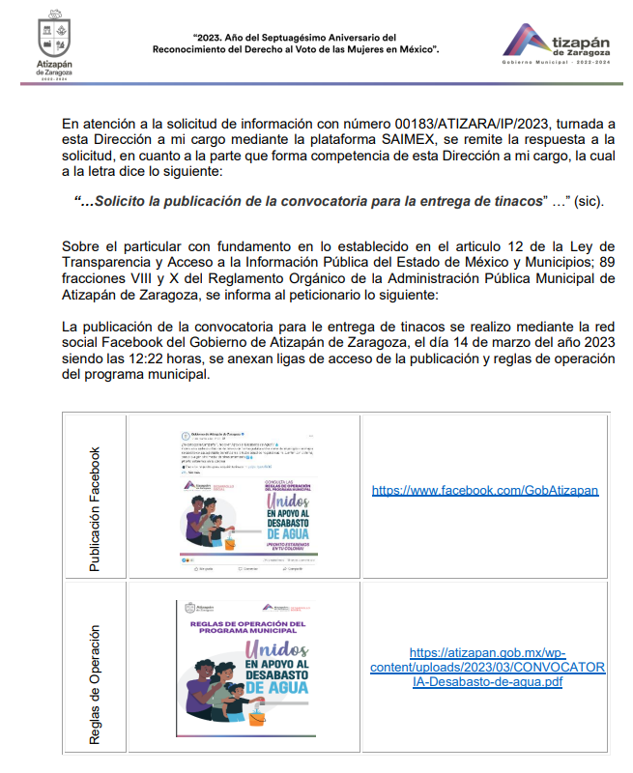
“CONVOCATORIA-Desabasto-de-agua.pdf”: Documento de nueve fojas en el que se aprecian las reglas de operación del programa municipal “Unidos en apoyo al desabasto de agua” el cual consiste en la entrega de un tinaco.

3. Recurso de revisión. Inconforme con la respuesta recibida, la parte Recurrente interpuso el veintisiete de abril del año dos mil veintitrés, el presente medio de impugnación expresando las siguientes manifestaciones:
a) Acto impugnado.
“Niegan la información” (Sic)
b) Razones o motivos de inconformidad.
“Niegan la información, es importante señalar se justifican con la veda electoral, sin embargo las redes sociales no cuentan con el formato de veda electoral los vínculos que remiten son de sus redes sociales" (Sic) (Énfasis añadido)
4. Turno. De conformidad con el artículo 185 fracción I de la Ley de Transparencia y Acceso a la Información Pública del Estado de México y Municipios vigente, el presente recurso de revisión se envió electrónicamente al Instituto de Transparencia, Acceso a la Información Pública y Protección de Datos Personales del Estado de México y Municipios, que por razón de turno fue asignado a la Comisionada Guadalupe Ramírez Peña para su análisis, estudio, elaboración del proyecto y presentación ante el Pleno de este Instituto.
5. Admisión. Mediante auto de fecha tres de mayo del dos mil veintitrés, este Organismo Garante, admitió a trámite el recurso de revisión respectivo, poniéndose a disposición de las partes, para que un plazo no mayor a siete días hábiles manifestase lo que a su derecho corresponda, a efecto de ofrecer pruebas, informe justificado y alegatos, lo anterior con fundamento en el artículo 185 fracciones I, II y IV de la Ley de Transparencia y Acceso a la Información Pública del Estado de México y Municipios.
6. Manifestaciones. De las constancias que integran el expediente en que se actúan se advierte que el Sujeto Obligado remitió los archivos electrónicos “20230504115644147.pdf”, “20230428164434977_0001.pdf” y “20230504115454225_0004.pdf”, los cuales dan medularmente ratifican la respuesta inicial, es de precisar que el soporte documental “20230504115644147.pdf”, no se puso a la vista, en virtud de que al consultar la liga electrónica, nos dirige a perfiles de Facebook de particulares, asimismo por cuanto hace a la parte Recurrente , se tiene que esta fue omisa en remitir sus manifestaciones o alegatos que a su derecho conviniera, por lo tanto se tiene por precluido su derecho para tal efecto.
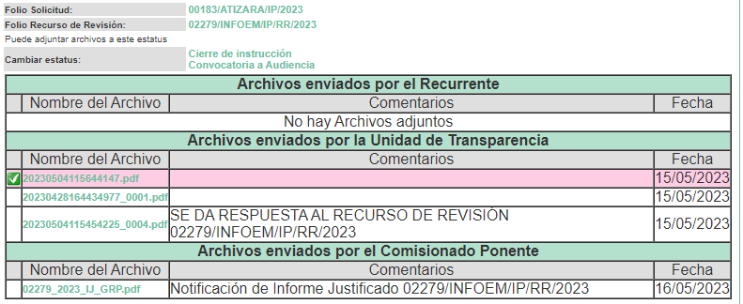
7. Ampliación del plazo para emitir resolución. El veintiuno de septiembre del año dos mil veintitrés, con fundamento en el artículo 181, párrafo tercero de la Ley de Transparencia y Acceso a la Información Pública del Estado de México y Municipios, se acordó la ampliación del plazo para su resolución.
Este organismo garante no pasa por alto justificar, que el plazo para emitir la resolución en el presente asunto encuentra justificación en el alto número de recursos de revisión recibidos dentro del año dos mil veintidós, que, en comparación con los recibidos el año dos mil veintiuno dentro del mismo periodo, se incrementó aproximadamente un 300%, circunstancia atípica que ha rebasado las capacidades técnicas y humanas del personal encargado de la proyección de las resoluciones a dichos medios de impugnación.

Por ello, es menester precisar que, si bien se ha excedido el plazo para resolver el presente medio de impugnación, de conformidad con la ley de la materia, el plazo para emitir la resolución se encuentra justificado en los elementos para medir la razonabilidad de asuntos conforme a los parámetros establecidos por diversos órganos jurisdiccionales federales, aplicables también en procedimientos análogos, como el que nos ocupa.

Así, en términos de lo que establecen los artículos 8.1 y 25 de la Convención Americana sobre Derechos Humanos, los recursos deben ser sencillos y resolverse en el menor tiempo posible, tomando en consideración la dilación total del procedimiento; esto es, en un plazo razonable.
En ese sentido, el legislador fijó los términos procesales en las leyes, de manera general, sin que pudiera prever la variada gama de casos que son resueltos por los órganos jurisdiccionales o cuasi jurisdiccionales, tanto por la complejidad de los hechos, como por el número de casos que conocen.

Por ello, excepcionalmente, si un asunto es resuelto con posterioridad a los plazos señalados por la norma debe analizarse la razonabilidad del tiempo necesario para su resolución, atentos a los siguientes criterios:

- Complejidad del Asunto: La complejidad de la prueba, la pluralidad de sujetos procesales, el tiempo transcurrido, las características y contexto del recurso.

- Actividad Procesal del interesado. Acciones u omisiones del interesado.

- Conducta de la Autoridad: Las Acciones u omisiones realizadas en el procedimiento. Así como si la autoridad actuó con la debida diligencia.

d) La afectación generada en la situación jurídica de la persona involucrada en el proceso: Violación a sus derechos humanos.

De modo que, cuando se trate de un asunto excepcional, por alguna o todas las características mencionadas; o bien, cuando el ingreso de asuntos al órgano jurisdiccional o cuasi jurisdiccional respectivo supere notoriamente al que podría considerarse normal, debe concluirse que es una excluyente de responsabilidad en relación con la actuación del funcionario, como ha acontecido en el caso que nos ocupa.

Argumento que encuentra sustento en la jurisprudencia P./J. 32/92 emitida por el Pleno de la Suprema Corte de Justicia de la Nación de rubro “TÉRMINOS PROCESALES. PARA DETERMINAR SI UN FUNCIONARIO JUDICIAL ACTUÓ INDEBIDAMENTE POR NO RESPETARLOS SE DEBE ATENDER AL PRESUPUESTO QUE CONSIDERÓ EL LEGISLADOR AL FIJARLOS Y LAS CARACTERÍSTICAS DEL CASO.”, visible en la Gaceta del Seminario Judicial de la Federación con el registro digital 205635.

Razones por las cuales cabe concluir que, la resolución al recurso de revisión se solventa hasta esta fecha, debido a que existe una excesiva carga de trabajo en desproporción a la capacidad de los recursos materiales y humanos con que cuenta este Instituto para atender la enorme demanda de usuarios que acuden para que se les garantice su Derecho de acceso a la información Pública y Protección de Datos Personales, aunado a la complejidad de los hechos a los que se refieren, así como al volumen del expediente, la extensión de los escritos y pruebas aportadas y desahogadas por las partes; lo que impide la tramitación de los recursos dentro de los términos legales previamente establecidos por la Ley, por tratarse de causas de fuerza mayor.

Al respecto, también son de considerar los criterios sostenidos por el Cuarto Tribunal Colegiado en Materia Administrativa del Primer Circuito, cuyos rubros y datos de identificación son los siguientes:

“PLAZO RAZONABLE PARA RESOLVER. DIMENSIÓN Y EFECTOS DE ESTE CONCEPTO CUANDO SE ADUCE EXCESIVA CARGA DE TRABAJO.” consultable en el Seminario Judicial de la Federación y su gaceta, con el registro digital 2002351.

“PLAZO RAZONABLE PARA RESOLVER. CONCEPTO Y ELEMENTOS QUE LO INTEGRAN A LA LUZ DEL DERECHO INTERNACIONAL DE LOS DERECHOS HUMANOS.”, visible en el Seminario Judicial de la Federación y su gaceta, con el registro digital 2002350.

Por ello, este organismo garante comprometido con la tutela de los derechos humanos confiados, señala que este exceso de plazo legal para resolver el presente asunto, resulta de carácter excepcional.
8. Cierre de Instrucción. El veintiséis de septiembre del año dos mil veintitrés, se emitió el acuerdo por medio del cual se declaró cerrada la instrucción, pasando el expediente a resolución, debido a que fue debidamente sustanciado el expediente y no existiendo diligencia pendiente de desahogo, en términos del artículo 185 fracciones VI y VIII de la Ley de Transparencia y Acceso a la Información Pública del Estado de México y Municipios, el cual fue notificado a las partes en la misma fecha.
En razón de que fue debidamente sustanciado el expediente electrónico y no existe diligencia pendiente de desahogo, se emite la Resolución que conforme a Derecho proceda, de acuerdo con los siguientes:

II. C O N S I D E R A N D O S:
Primero. Competencia. El Instituto de Transparencia, Acceso a la Información Pública y Protección de Datos Personales del Estado de México y Municipios, es competente para conocer y resolver el presente recurso de revisión interpuesto por la parte Recurrente, conforme a lo dispuesto en los artículos 6, apartado A de la Constitución Política de los Estados Unidos Mexicanos; 5, párrafos trigésimo segundo, trigésimo tercero y trigésimo cuarto; fracciones IV y V de la Constitución Política del Estado Libre y Soberano de México; 1, 2, fracción II; 13, 29, 36, fracciones I y II; 176, 178, 179, 181 párrafo 3 y 185 de la Ley Transparencia y Acceso a la Información Pública del Estado de México y Municipios; 9 fracciones I, XXIII y 11 del Reglamento Interior del Instituto de Transparencia, Acceso a la Información Pública y Protección de Datos Personales del Estado de México y Municipios.
Segundo. Oportunidad y Procedibilidad del Recurso de Revisión. Previo al estudio del fondo del asunto, se procede a analizar los requisitos de oportunidad y procedibilidad que debe reunir el recurso de revisión interpuesto, previstos en los artículos 178 y 180 de la Ley de Transparencia y Acceso a la Información Pública del Estado de México y Municipios.
El recurso de revisión fue interpuesto dentro del plazo de quince días hábiles, previsto en el artículo 178 de la Ley de Transparencia y Acceso a la Información Pública del Estado de México y Municipios, toda vez que el Sujeto Obligado remitió su respuesta a la solicitud de información el día veintiséis de abril de dos mil veintitrés, mientras que el recurso de revisión interpuesto por la parte Recurrente, se tuvo por presentado el día veintisiete de abril de dos mil veintitrés, esto es, el primer día hábil en que tuvo conocimiento de la respuesta impugnada.
Asimismo, por cuanto hace a la procedibilidad del recurso de revisión, es de suma importancia señalar que la parte Recurrente, únicamente señaló un seudónimo con el que pueda ser identificado, tal como se advierte en el detalle de seguimiento del SAIMEX, no obstante lo anterior, no proporcionar el nombre no es motivo para archivar la solicitud de acceso a la información pública como concluida, conforme a lo previsto en el artículo 155, penúltimo párrafo de la Ley de Transparencia y Acceso a la Información Pública del Estado de México y Municipios que establece lo siguiente:
"Las solicitudes anónimas, con nombre incompleto o seudónimo serán procedentes para su trámite por parte del sujeto obligado ante quien se presente. No podrá requerirse información adicional con motivo del nombre proporcionado por el solicitante."
Así las cosas, por cuanto hace a la procedibilidad del recurso de revisión, una vez realizado el análisis del formato de interposición del mismo, se concluye la acreditación plena de los elementos formales precisados por el artículo 180 de la Ley de Transparencia y Acceso a la Información Pública del Estado de México y Municipios, en atención a que fue presentado mediante el formato visible en el SAIMEX.
Ahora bien, resulta procedente la interposición del recurso, según lo aducido por el recurrente en sus razones o motivos de inconformidad, de acuerdo al artículo 179, fracciones I de la Ley de Transparencia y Acceso a la Información Pública del Estado de México y Municipios; que a la letra dice:
“Artículo 179.- El recurso de revisión es un medio de protección que la Ley otorga a los particulares, para hacer valer su derecho de acceso a la información pública, y procederá en contra de las siguientes causas:
I. La negativa a la información solicitada;
…” (Énfasis añadido)
Tercero. Materia de la revisión. De la revisión a las constancias y documentos que obran en el expediente electrónico se advierte, que el tema sobre el que este Organismo Garante de Transparencia y Acceso a la Información se pronunciará será: verificar si la respuesta otorgada por el Sujeto Obligado es adecuada y suficiente para satisfacer el derecho de acceso a la información pública de la parte Recurrente, o en su defecto, en caso de ser procedente, ordenar la entrega de información oportuna.
Cuarto. Estudio del asunto. Antes de entrar al análisis de los pronunciamientos del Sujeto Obligado en la respuesta proporcionada, es necesario mencionar que el derecho de acceso a la información está consagrado en instrumentos internacionales de los cuales el Estado Mexicano se ha adherido, sin oponer reserva alguna sobre lo que nos interesa, adoptando dichas disposiciones al Derecho Interno, específicamente a nivel Constitucional, tal y como lo prevén los arábigos 1 párrafos primero, segundo y tercero y 6 apartado A fracciones I, II, III, IV, V, VI y VII que a la letra señalan:
Artículo 1o. En los Estados Unidos Mexicanos todas las personas gozarán de los derechos humanos reconocidos en esta Constitución y en los tratados internacionales de los que el Estado Mexicano sea parte, así como de las garantías para su protección, cuyo ejercicio no podrá restringirse ni suspenderse, salvo en los casos y bajo las condiciones que esta Constitución establece.
Las normas relativas a los derechos humanos se interpretarán de conformidad con esta Constitución y con los tratados internacionales de la materia favoreciendo en todo tiempo a las personas la protección más amplia.
Todas las autoridades, en el ámbito de sus competencias, tienen la obligación de promover, respetar, proteger y garantizar los derechos humanos de conformidad con los principios de universalidad, interdependencia, indivisibilidad y progresividad. En consecuencia, el Estado deberá prevenir, investigar, sancionar y reparar las violaciones a los derechos humanos, en los términos que establezca la ley
[…]
“Artículo 6o.
[...]
A. Para el ejercicio del derecho de acceso a la información, la Federación y las entidades federativas, en el ámbito de sus respectivas competencias, se regirán por los siguientes principios y bases:
I. Toda la información en posesión de cualquier autoridad, entidad, órgano y organismo de los Poderes Ejecutivo, Legislativo y Judicial, órganos autónomos, partidos políticos, fideicomisos y fondos públicos, así como de cualquier persona física, moral o sindicato que reciba y ejerza recursos públicos o realice actos de autoridad en el ámbito federal, estatal y municipal, es pública y sólo podrá ser reservada temporalmente por razones de interés público y seguridad nacional, en los términos que fijen las leyes. En la interpretación de este derecho deberá prevalecer el principio de máxima publicidad. Los sujetos obligados deberán documentar todo acto que derive del ejercicio de sus facultades, competencias o funciones, la ley determinará los supuestos específicos bajo los cuales procederá la declaración de inexistencia de la información.
II. La información que se refiere a la vida privada y los datos personales será protegida en los términos y con las excepciones que fijen las leyes.
III. Toda persona, sin necesidad de acreditar interés alguno o justificar su utilización, tendrá acceso gratuito a la información pública, a sus datos personales o a la rectificación de éstos.
IV. Se establecerán mecanismos de acceso a la información y procedimientos de revisión expeditos que se sustanciarán ante los organismos autónomos especializados e imparciales que establece esta Constitución.
V. Los sujetos obligados deberán preservar sus documentos en archivos administrativos actualizados y publicarán, a través de los medios electrónicos disponibles, la información completa y actualizada sobre el ejercicio de los recursos públicos y los indicadores que permitan rendir cuenta del cumplimiento de sus objetivos y de los resultados obtenidos.
VI. Las leyes determinarán la manera en que los sujetos obligados deberán hacer pública la información relativa a los recursos públicos que entreguen a personas físicas o morales.
VII. La inobservancia a las disposiciones en materia de acceso a la información pública será sancionada en los términos que dispongan las leyes. [...]
Esto es, que cualquier persona tiene el derecho al acceso de la información pública, información que consiste en aquella que sea generada, obtenida, adquirida, transformada, administrada o en posesión de los Sujetos Obligados, como así también lo señala la Ley de Transparencia y Acceso a la Información Pública del Estado de México y Municipios en su artículo 4, que toda la información generada, obtenida, adquirida, transformada, administrada o en posesión de los sujetos obligados, es pública y accesible, de manera permanente a cualquier persona, privilegiando el principio de máxima publicidad, como así lo establece dicha determinación, que a continuación se transcribe para un mejor entendimiento:
“Artículo 4. El derecho humano de acceso a la información pública es la prerrogativa de las personas para buscar, difundir, investigar, recabar, recibir y solicitar información pública, sin necesidad de acreditar personalidad ni interés jurídico.
Toda la información generada, obtenida, adquirida, transformada, administrada o en posesión de los sujetos obligados es pública y accesible de manera permanente a cualquier persona, en los términos y condiciones que se establezcan en los tratados internacionales de los que el Estado mexicano sea parte, en la Ley General, la presente Ley y demás disposiciones de la materia, privilegiando el principio de máxima publicidad de la información. Solo podrá ser clasificada excepcionalmente Ley de Transparencia y Acceso a la Información Pública del Estado de México y Municipios 29 como reservada temporalmente por razones de interés público, en los términos de las causas legítimas y estrictamente necesarias previstas por esta Ley.
Los sujetos obligados deben poner en práctica, políticas y programas de acceso a la información que se apeguen a criterios de publicidad, veracidad, oportunidad, precisión y suficiencia en beneficio de los solicitantes.”(Sic)
De lo precedente, se desprende que los Sujetos Obligados tiene la obligación o deber de atender las solicitudes de acceso a la información pública que se les hagan de su conocimiento y proporcionar la información pública que obren en su poder como así lo establece el artículo 12 de la Ley de Transparencia y Acceso a la Información Pública del Estado de México y Municipios, el cual a la letra dice:
“Artículo 12. Quienes generen, recopilen, administren, manejen, procesen, archiven o conserven información pública serán responsables de la misma en los términos de las disposiciones jurídicas aplicables.
Los sujetos obligados sólo proporcionarán la información pública que se les requiera y que obre en sus archivos y en el estado en que ésta se encuentre. La obligación de proporcionar información no comprende el procesamiento de la misma, ni el presentarla conforme al interés del solicitante; no estarán obligados a generarla, resumirla, efectuar cálculos o practicar investigaciones.” (Sic)
Es decir, que el derecho de acceso a la información pública se satisface en aquellos casos en que se entregue documento en que conste la información requerida, toda vez que, los Sujetos Obligados no tienen el deber de generar, poseer o administrar la información pública con el grado de detalle solicitado; esto es, que no tienen el deber de generar un documento ad hoc, para satisfacer el derecho de acceso a la información pública, como así lo establece el criterio 03/17 emitido por el Instituto Nacional de Transparencia, Acceso a la Información Pública y Protección de Datos Personales, el cual señala lo siguiente:
03/17
“NO EXISTE OBLIGACIÓN DE ELABORAR DOCUMENTOS AD HOC PARA ATENDER LAS SOLICITUDES DE ACCESO A LA INFORMACIÓN.
Los artículos 129 de la Ley General de Transparencia y Acceso a la Información Pública y 130, párrafo cuarto, de la Ley Federal de Transparencia y Acceso a la Información Pública, señalan que los sujetos obligados deberán otorgar acceso a los documentos que se encuentren en sus archivos o que estén obligados a documentar, de acuerdo con sus facultades, competencias o funciones, conforme a Las características físicas de la información o del lugar donde se encuentre. Por lo anterior, los sujetos obligados deben garantizar el derecho de acceso a la información del particular, proporcionando la información con la que cuentan en el formato en que la misma obre en sus archivos; sin necesidad de elaborar documentos ad hoc para atender las solicitudes de información."(Sic)
Por otra parte, y aunado a lo antepuesto, el último párrafo del artículo 24 de la Ley de la materia, dispone que los Sujetos Obligados sólo proporcionarán la información pública que generen, administren o posean en el ejercicio de sus atribuciones; por consiguiente, la información pública se encuentra a disposición de cualquier persona, lo que implica que es deber de los Sujetos Obligados, garantizar el Derecho de Acceso a la Información Pública.
Siempre y cuando no se trate de información reservada o clasificada, que difundirla pondría en riesgo la seguridad jurídica y física del titular de la información, debiendo tener audacia los Sujetos Obligados para cuidar esta información a través del acuerdo clasificatorio del comité de transparencia y la versión pública que emita el servidor público habilitado de cada Sujeto Obligado; como así se establece en la Ley de Transparencia y Acceso a la Información Pública del Estado de México y Municipios.
En conclusión, el derecho de acceso a la información pública, consiste en que la información solicitada conste en un documento en cualquiera de sus formas, a saber: expedientes, reportes, estudios, actas, resoluciones, oficios, correspondencia, acuerdos, directivas, directrices, circulares, contratos, convenios, instructivos, notas, memorandos, estadísticas o bien, cualquier otro registro que documente el ejercicio de las facultades, funciones y competencias de los Sujetos Obligados; los que, podrán estar en cualquier medio, sea escrito, impreso, sonoro, visual, electrónico, informático u holográfico de conformidad con el artículo 3, fracción XI de la Ley de la materia, el cual señala lo siguiente:
“Artículo 3. Para los efectos de la presente Ley se entenderá por:
…
XI. Documento: Los expedientes, reportes, estudios, actas, resoluciones, oficios, correspondencia, acuerdos, directivas, directrices, circulares, contratos, convenios, instructivos, notas, memorandos, estadísticas o bien, cualquier otro registro que documente el ejercicio de las facultades, funciones y competencias de los sujetos obligados, sus servidores públicos e integrantes, sin importar su fuente o fecha de elaboración. Los documentos podrán estar en cualquier medio, sea escrito, impreso, sonoro, visual, electrónico, informático u holográfico…” (Sic)
Siendo aplicable, el Criterio de interpretación en el orden administrativo número 0002-11, emitido por Acuerdo del Pleno del Instituto de Transparencia y Acceso a la Información Pública del Estado de México y Municipios; publicado en el Periódico Oficial del Gobierno del Estado Libre y Soberano de México “Gaceta del Gobierno”, el diecinueve de octubre de dos mil once, cuyo rubro y texto refieren lo siguiente:
“CRITERIO 0002-11
INFORMACIÓN PÚBLICA, CONCEPTO DE, EN MATERIA DE TRANSPARENCIA. INTERPRETACIÓN SISTEMÁTICA DE LOS ARTÍCULOS 2°, FRACCIÓN V, XV, Y XVI, 3°, 4°, 11 Y 41. De conformidad con los artículos antes referidos, el derecho de acceso a la información pública, se define en cuanto a su alcance y resultado material, el acceso a los archivos, registros y documentos públicos, administrados, generados o en posesión de los órganos u organismos públicos, en virtud del ejercicio de sus funciones de derecho público, sin importar su fuente, soporte o fecha de elaboración.
En consecuencia el acceso a la información se refiere a que se cumplan cualquiera de los siguientes tres supuestos:
- Que se trate de información registrada en cualquier soporte documental, que en ejercicio de las atribuciones conferidas, sea generada por los Sujetos Obligados;
- Que se trate de información registrada en cualquier soporte documental, que en ejercicio de las atribuciones conferidas, sea administrada por los Sujetos Obligados, y
3. Que se trate de información registrada en cualquier soporte documental, que en ejercicio de las atribuciones conferidas, se encuentre en posesión de los Sujetos Obligados.” (Sic)
De ahí que el Sujeto Obligado cuenta con el deber de satisfacer las solicitudes de acceso a la información que le sean formuladas y entregar la información pública que obre en sus archivos; más aún si la misma se trata de información pública de oficio la cual se relaciona con aquella que se genere de acuerdo con sus facultades, atribuciones señaladas por la Ley en la materia, así como de interés público, es decir, aquella que resulta relevante o beneficiosa para la sociedad y no simplemente de interés individual, y cuya divulgación resulta útil para que el público comprenda las actividades que llevan a cabo los Sujetos Obligados.
Ahora bien, para profundizar en el estudio del presente asunto, es conveniente recordar que la solicitante requirió al Sujeto Obligado, le proporcionara lo siguiente:
- La publicación de la convocatoria para la entrega de tinacos.
En respuesta, el Sujeto Obligado emitió el siguiente pronunciamiento:
“La publicación de la convocatoria para le entrega de tinacos se realizo mediante la red social Facebook del Gobierno de Atizapán de Zaragoza, el día 14 de marzo del año 2023 siendo las 12:22 horas. Una vez analizada la información solicitada le informo lo siguiente: con fundamento en el artículo 75 y 76 del Reglamento Orgánico de la Administración Pública Municipal de Atizapán de Zaragoza, Estado de México y Municipios 2022-2024. de acuerdo a las facultades y atribuciones de la Dirección de Desarrollo Social, por lo anterior me permito informarle que en su momento fueron publicadas las Reglas de Operación del Programa en la página Oficial del Gobierno de Atizapán de Zaragoza como en las distintas Redes Sociales con las que cuenta este Ayuntamiento y es facultad de la Dirección de Innovación y Comunicación su publicación y no de esta Dirección; sin embargo cabe señalar que en este momento ya no se encuentra la publicación toda vez que por el momento la página se encuentra cerrada por cuestiones de Veda Electoral
… “(Sic) (Énfasis añadido)
Asimismo remitió los siguientes archivos electrónicos:
“SOLICITUD 00183_ATIZARA_IP_2023.pdf”: Documento de una foja en el que se aprecia el pronunciamiento respecto de la publicación de la convocatoria, la cual se realizó en la red social Facebook del Gobierno de Atizapán de Zaragoza, el 14 de marzo de 2023, a las 12:22 horas, se anexan ligas de acceso a la publicación y reglas de operación del programa municipal.
“CONVOCATORIA-Desabasto-de-agua.pdf”: Documento de nueve fojas en el que se aprecian las reglas de operación del programa municipal “Unidos en apoyo al desabasto de agua” el cual consiste en la entrega de un tinaco.
Una vez conocida la respuesta, el particular interpuso el recurso de revisión que se resuelve, inconformándose en el acto impugnado por la contestación, sin en sus razones o motivos de inconformidad, expresó lo siguiente: “Niegan la información, es importante señalar se justifican con la veda electoral, sin embargo las redes sociales no cuentan con el formato de veda electoral los vínculos que remiten son de sus redes sociales" (Sic) (Énfasis añadido), es decir, su inconformidad versa específicamente por la negativa a entregar la información solicitada.
Es de precisar que posterior a la admisión del recurso de revisión, se concedió un plazo de siete días hábiles a las partes para que presentaran sus manifestaciones, informe justificado o cualquier argumento que a su derecho conviniera, teniendo así que el Sujeto Obligado ratificó los términos de su respuesta inicial, mientras que la parte Recurrente fue omisa en pronunciarse, por lo tanto se procedió a decretar el cierre de instrucción y a emitir la resolución que conforme a derecho corresponda.
Acotado lo anterior, es importante iniciar señalando que de las constancias que obran en el expediente electrónico, quien se pronunció en respuesta es la Dirección de Innovación y Comunicación, proporcionando para tal efecto, dos ligas electrónicas, así como el documento denominado “convocatoria o reglas de operación” del programa municipal “Unidos en apoyo al desabasto de agua”.
Es de precisar que en términos de lo establecido en el Reglamento Orgánico de la Administración Pública Municipal de Atizapán de Zaragoza, Estado de México y Municipios 2022-2024, la referida Dirección cuenta con las siguientes atribuciones:
“ARTÍCULO 88.- La Dirección de Innovación y Comunicación del Ayuntamiento del municipio de Atizapán de Zaragoza, tiene como objetivo instrumentar e implementar estrategias, políticas de comunicación y acciones integrales tendientes a hacer más eficiente la gestión gubernamental y la atención ciudadana mediante el desarrollo, incorporación, uso de tecnologías y procesamiento de datos, así como el adecuado manejo medios de comunicación para fortalecer la estrategia de gobierno digital, tanto en la operación interna del municipio, como en la prestación de servicios y trámites a la ciudadanía.
ARTÍCULO 89.- Al frente de la Dirección de Innovación y Comunicación se encontrará el Director de Innovación y Comunicación, el cual contará con las siguientes atribuciones:
…
III. Coordinar la comunicación institucional;
…
XIV. Difundir a la opinión pública los proyectos, programas y actividades de la Administración Pública Municipal;” (Énfasis añadido)

De manera que con lo insertado anteriormente, se desprende que la Dirección de Innovación y Comunicación es la encargada de coordinar la comunicación, así como de difundir a la opinión pública, los proyectos, programas y actividades de la Administración Pública Municipal, por lo tanto, se tiene que es la unidad administrativa competente para pronunciarse respecto de la publicación de la convocatoria.
Asimismo se tiene que en el expediente electrónico, obra el pronunciamiento de la Dirección de Desarrollo Social, quien señaló que “en su momento fueron publicadas las Reglas de Operación del Programa en la página Oficial del Gobierno de Atizapán de Zaragoza como en las distintas Redes Sociales con las que cuenta este Ayuntamiento y es facultad de la Dirección de Innovación y Comunicación su publicación y no de esta Dirección; sin embargo cabe señalar que en este momento ya no se encuentra la publicación toda vez que por el momento la página se encuentra cerrada por cuestiones de Veda Electoral”. En ese sentido, dicha unidad administrativa, en términos de lo establecido en el Reglamento Orgánico de la Administración Pública Municipal de Atizapán de Zaragoza, Estado de México y Municipios 2022-2024, cuenta con las siguientes atribuciones:
“ARTÍCULO 75.- La Dirección de Desarrollo Social es la dependencia encargada de planear, coordinar y dirigir acciones orientadas a la atención de las necesidades de los grupos vulnerables del Municipio de Atizapán de Zaragoza en coordinación con las Dependencias Municipales, organismos descentralizados e institucionales Federales y Estatales.
ARTÍCULO 76.- Corresponde a la Dirección de Desarrollo Social, el ejercicio de las siguientes atribuciones:
…
V. Coordinar acciones para difundir entre la población vulnerable del municipio, los mecanismos y requisitos para acceder a apoyos y programas de bienestar y combate a la pobreza, en ámbitos culturales, deportivos, desarrollo comunitario y sector juvenil;
…
VII. Diseñar y ejecutar mecanismos e instrumentos a nivel municipal para garantizar el bienestar de las comunidades vulnerables;” (Énfasis añadido)
De lo citado con anterioridad, se desprende que la Dirección de Desarrollo Social es la encargada de planear, coordinar y dirigir acciones orientadas a la atención de las necesidades de los grupos vulnerables del municipio de Atizapán de Zaragoza, mientras que la Dirección de Innovación y Comunicación es la encargada de coordinar la comunicación institucional, por lo tanto, se tiene que en efecto, con el turno a esta área se dio cumplimiento a lo establecido por el artículo 162 de la Ley de Transparencia y Acceso a la Información Pública del Estado de México y Municipios.
En este sentido, al existir un pronunciamiento de las unidades administrativas competentes, este Instituto no está facultado para manifestarse sobre la veracidad del mismo, pues no existe precepto legal alguno en la Ley de la materia que lo faculte para que vía recurso de revisión, pueda pronunciarse al respecto, sirve de apoyo a lo anterior, por analogía el criterio 31-10 emitido por el entonces Instituto Federal de Acceso a la Información ahora Instituto Nacional de Transparencia, Acceso a la Información y Protección de Datos Personales (INAI) que a la letra dice:

“El Instituto Federal de Acceso a la Información y Protección de Datos no cuenta con facultades para pronunciarse respecto de la veracidad de los documentos proporcionados por los sujetos obligados. El Instituto Federal de Acceso a la Información y Protección de Datos es un órgano de la Administración Pública Federal con autonomía operativa, presupuestaria y de decisión, encargado de promover y difundir el ejercicio del derecho de acceso a la información; resolver sobre la negativa de las solicitudes de acceso a la información; y proteger los datos personales en poder de las dependencias y entidades. Sin embargo, no está facultado para pronunciarse sobre la veracidad de la información proporcionada por las autoridades en respuesta a las solicitudes de información que les presentan los particulares, en virtud de que en los artículos 49 y 50 de la Ley Federal de Transparencia y Acceso a la Información Pública Gubernamental no se prevé una causal que permita al Instituto Federal de Acceso a la Información y Protección de Datos conocer, vía recurso revisión, al respecto.”
Previo análisis de la respuesta proporcionada, debe puntualizarse que si bien es cierto, el Sujeto Obligado por conducto de la Dirección de Desarrollo Social, señaló que a la fecha de la respuesta, es decir, el veintiséis de abril de dos mil veintitrés, la publicación ya no se encontraba en la red social Facebook derivado de la veda electoral, no menos cierto es que como se desprende de la respuesta, la publicación se realizó de manera previa a este periodo, toda vez que de la consulta realizada por este Instituto se advirtió que conforme al artículo 261 del Código Electoral del Estado de México, dicha veda electoral transcurrió del tres de abril al cuatro de junio de dos mil veintitrés, por lo que si el Sujeto Obligado por conducto de la Dirección de Innovación y Comunicación señaló puntualmente en su respuesta que la publicación data del catorce de marzo de dos mil veintitrés, se tiene que se realizó de manera previa a esta etapa; por otra parte no se debe perder de vista que la información que es de interés del particular, consiste en estricto sentido en conocer los medios de publicación de la convocatoria de referencia, a lo cual se le dio puntual respuesta indicando las páginas electrónicas donde fue difundida dicha información, más aún debe resaltarse el hecho de que este Instituto al consultar las páginas de referencia sí pudo localizar la información solicitada, por lo que se tiene que con ello se colma el derecho de acceso a la información pública del particular, aunado a que el Sujeto Obligado, no sólo se limitó a indicarle las páginas de la publicación, sino que además en apego al principio de máxima publicidad previsto por la normatividad, le remitió el documento en el que obra la “convocatoria o reglas de operación del programa social requerido por la parte Recurrente.
Acotado lo anterior, del análisis a la respuesta proporcionada por el Sujeto Obligado, se desprenden los siguientes supuestos:
- Que la publicación de la convocatoria para la entrega de tinacos se realizó mediante la red social Facebook del gobierno de Atizapán de Zaragoza, el día 14 de marzo del año 2023 siendo las 12:22 horas.
- Que si bien la Dirección de Desarrollo Social señaló que a la fecha de la solicitud ya no se encuentra la publicación toda vez que por el momento la página se encuentra cerrada por cuestiones de Veda Electoral, la Dirección de Innovación y Comunicación proporcionó dos direcciones electrónicas a efecto de realizar la consulta de la información; es de precisar que al consultar la información, se aprecia que la primera liga electrónica conduce al portal del H. Ayuntamiento de Atizapán de Zaragoza, mientras que la segunda liga electrónica dirige a la “convocatoria o reglas de operación del programa municipal “Unidos en apoyo al desabasto de agua”.
- Que en apego al principio de máxima publicidad, la Dirección de Innovación y Comunicación remitió el documento denominado “convocatoria o reglas de operación del programa municipal “Unidos en apoyo al desabasto de agua” el cual consiste en la convocatoria para postularse a la entrega de un tinaco con capacidad de 750 litros con accesorios de conexión.
Teniendo en cuenta lo anterior, atendiendo a la materia de la solicitud, como se señaló, este Organismo Garante procedió a realizar la consulta de la información publicada en las direcciones electrónicas proporcionadas por la Dirección de Innovación y Comunicación, donde se advirtió lo siguiente:
- Publicación de Facebook:
https://www.facebook.com/GobAtizapan

- Convocatoria o Reglas de operación del programa municipal “Unidos en apoyo al desabasto de agua”.
https://atizapan.gob.mx/wp-content/uploads/2023/03/CONVOCATORIA-Desabasto-de-agua.pdf

Asimismo, una vez practicada una revisión exhaustiva a las reglas de operación del programa municipal “Unidos en apoyo al desabasto de agua”, se detectó que dentro de sus elementos componentes se hace referencia a circunstancias que regulan la propia operatividad del programa, tales como requisitos documentales, procedimiento, publicación de beneficiarios, entre otros, sirven de referencia las siguientes impresiones de pantalla:
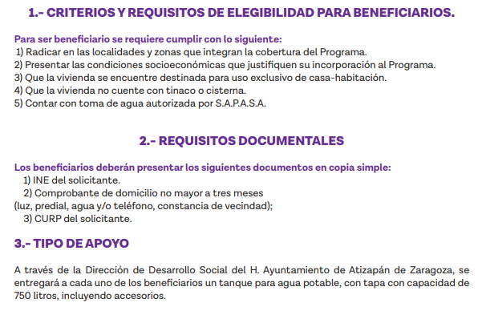
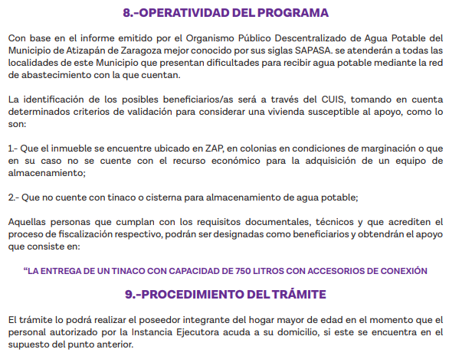
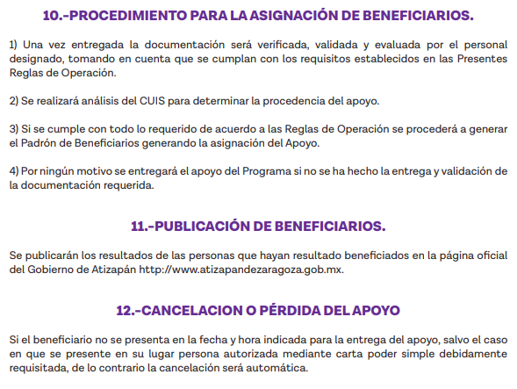
Es de resaltar el hecho de que el contenido de este documento consultado en la liga electrónica, es coincidente con lo que se aprecia en el archivo electrónico “CONVOCATORIA-Desabasto-de-agua.pdf”, pues en ambos se visualiza la “convocatoria o reglas de operación del programa municipal “Unidos en apoyo al desabasto de agua”, por lo tanto, con la respuesta proporcionada por el Sujeto Obligado, la parte Recurrente, además de acceder a la convocatoria o Reglas de Operación del programa “Unidos en apoyo al desabasto de agua”, por medio de la liga electrónica proporcionada por el Sujeto Obligado en respuesta, podrá advertir los elementos mínimos necesarios para acceder a los beneficios de este programa municipal.
Aunado a lo anterior, es de precisar que para reforzar dicho argumento, este Organismo Garante procedió a consultar la red social oficial del Ayuntamiento de Atizapán de Zaragoza en Twitter, obteniendo así una publicación de en la que se difunde el programa “Unidos en apoyo al desabasto de agua”, asimismo insta a consultar las Reglas de Operación del programa social en referencia mismas que se reitera, fueron proporcionadas en respuesta por el Sujeto Obligado:


Es por lo anterior que este Organismo Garante estima que al hacer entrega de un documento que da cuenta de la dirección electrónica donde se encuentra publicada la información, así como las reglas de operación en las que se detallan los requisitos mínimos para la obtención de este apoyo en especie, se colma lo peticionado en la solicitud de información, en ese sentido, debe resaltarse que el derecho de acceso a la información pública se satisface en aquellos casos en que se entregue el soporte documental en que conste la información pública, sin la necesidad de elaborar documentos ad hoc; lo cual, toma sustento en el artículo 160 de la Ley de Transparencia y Acceso a la Información Pública del Estado de México y Municipios, el cual refiere que los sujetos obligados deberán otorgar acceso a los documentos que se encuentren en sus archivos o que estén obligados a documentar de acuerdo con sus facultades, competencias o funciones en el formato que el solicitante manifieste, aunado a esto los sujetos obligados deberán entregar la información que obre en sus archivos, tal como lo establecen los artículos 12, 24 y 166 primer párrafo de la Ley de Transparencia Local, mismos que se insertan a continuación:

“Artículo 12. Quienes generen, recopilen, administren, manejen, procesen, archiven o conserven información pública serán responsables de la misma en los términos de las disposiciones jurídicas aplicables. Los sujetos obligados sólo proporcionarán la información pública que se les requiera y que obre en sus archivos y en el estado en que ésta se encuentre.
La obligación de proporcionar información no comprende el procesamiento de la misma, ni el presentarla conforme al interés del solicitante; no estarán obligados a generarla, resumirla, efectuar cálculos o practicar investigaciones.
…
Artículo 24
…
Los sujetos obligados solo proporcionarán la información pública que generen, administren o posean en el ejercicio de sus atribuciones.
…
Artículo 166. La obligación de acceso a la información pública se tendrá por cumplida cuando el solicitante tenga a su disposición la información requerida, o cuando realice la consulta de la misma en el lugar en el que ésta se localice.” (Sic) (Énfasis añadido)

Es por todo lo expuesto anteriormente que se determina que desde la respuesta a la solicitud de información, el Sujeto Obligado la atendió a cabalidad proporcionando el soporte documental en el que da cuenta de la dirección electrónica donde se encuentra publicada la información, donde obran las reglas de operación del programa municipal “Unidos en apoyo al desabasto de agua”, mismo que consiste en la entrega de un tinaco de 750 litros con accesorios de conexión, precisando que de la respuesta proporcionada por la Dirección de Desarrollo Social, y la Dirección de Innovación y Comunicación, como áreas competentes, se colige que la publicación de la convocatoria correspondiente se realizó a través de medios electrónicos, información que es coincidente con la materia de la solicitud, por lo tanto, lo procedente para este Organismo Garante es confirmar la respuesta del Sujeto Obligado.
Así, con fundamento en lo prescrito en los artículos 5 párrafos trigésimo segundo, trigésimo tercero y trigésimo cuarto fracciones IV y V de la Constitución Política del Estado Libre y Soberano de México; 2, fracción II; 29, 36 fracciones I y II; 176, 178, 181, 185, fracción I, 186 y 188 de la Ley de Transparencia y Acceso a la Información Pública del Estado de México y Municipios, este Pleno:
R E S U E L V E:

Primero. Resultan infundados los motivos de inconformidad aducidos por la parte Recurrente en el recurso de revisión 02279/INFOEM/IP/RR/2023; por lo que, en términos de los argumentos señalados en el Considerando Cuarto, se CONFIRMA la respuesta emitida por el Sujeto Obligado.

Segundo. Notifíquese, vía SAIMEX, al Titular de la Unidad de Transparencia del Sujeto Obligado, la presente resolución para su conocimiento.

Tercero. Notifíquese, a la parte Recurrente la presente resolución vía SAIMEX, así como que de conformidad con lo establecido en el artículo 196 de la Ley de Transparencia y Acceso a la Información Pública del Estado de México y Municipios podrá impugnarla vía Juicio de Amparo en los términos de las leyes aplicables.
ASÍ LO RESUELVE, POR UNANIMIDAD DE VOTOS, EL PLENO DEL INSTITUTO DE TRANSPARENCIA, ACCESO A LA INFORMACIÓN PÚBLICA Y PROTECCIÓN DE DATOS PERSONALES DEL ESTADO DE MÉXICO Y MUNICIPIOS, CONFORMADO POR LOS COMISIONADOS JOSÉ MARTÍNEZ VILCHIS; MARÍA DEL ROSARIO MEJÍA AYALA, SHARON CRISTINA MORALES MARTÍNEZ, LUIS GUSTAVO PARRA NORIEGA Y GUADALUPE RAMÍREZ PEÑA; EN LA TRIGÉSIMA SEXTA SESIÓN ORDINARIA CELEBRADA EL TRES DE OCTUBRE DEL DOS MIL VEINTITRÉS, ANTE EL SECRETARIO TÉCNICO DEL PLENO, ALEXIS TAPIA RAMÍREZ.

